|  |  |
| --- | --- |
| ỦY BAN NHÂN DÂN QUẬN 9  **PHÒNG GIÁO DỤC VÀ ĐÀO TẠO** | **CỘNG HÒA XÃ HỘI CHỦ NGHĨA VIỆT NAM**  **Độc lập – Tự do – Hạnh phúc**  *Quận 9, ngày 22 tháng 02 năm 2015* |

# **Cập nhật số liệu HS Khuyết tật**

# **hòa nhập năm học 2015 - 2016**

Kính gửi: Hiệu trưởng các trường THCS.

         Để kịp thời báo cáo số liệu học sinh khuyết tật học hòa nhập năm học 2015 – 2016 về Ban chỉ đạo thành phố về giáo dục hòa nhập học sinh khuyết tật, phòng Giáo dục đề nghị các đơn vị thực hiện cập nhật báo cáo số liệu học sinh khuyết tật học hòa nhập năm học 2015 – 2016 trên trang “Hệ thống thông tin quản lý giáo dục” trước ngày **25/02/2016**.

         Phòng Giáo dục và Đào tạo chỉ đạo các trường THCS thực hiện đúng thời gian trên.  
Hướng dẫn cập nhật:

**Bước 1:** Truy cập link: [http://httt.hcm.edu.vn](http://httt.hcm.edu.vn/)

- Chọn “**Quản lý THPT**” nếu bậc THPT

- Chọn “**Quản lý THCS**” nếu bậc THCS

**Bước 2:** Đăng nhập với tài khoản của đơn vị.

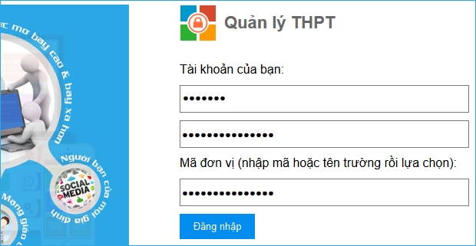

**Bước 3:** Chọn “**Quản lý học sinh**”

- Chọn mục “**2. Hồ sơ**”

- Chọn mục “**2.1 Quản lý hồ sơ học sinh**”

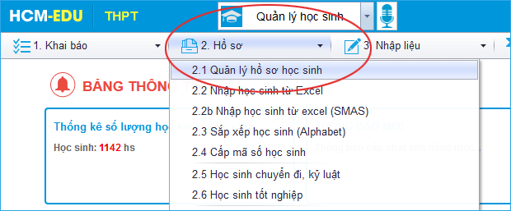

**Bước 4:** Chọn mục “**Khối**”, “**Lớp**”

- Chọn mục “Sửa dữ liệu” đối với học sinh khuyết tật học hòa nhập

- Đánh dấu mục **[24]**

- Chọn Loại khuyết tật mục **[25]**

- Nhập Mức độ khuyết tật mục **[27]**

- Cập nhật các mục khác nếu cần.

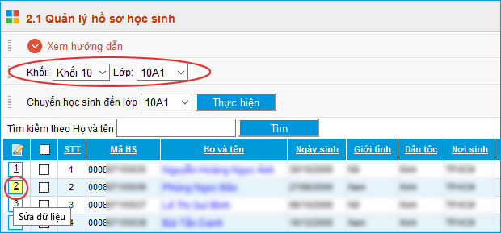

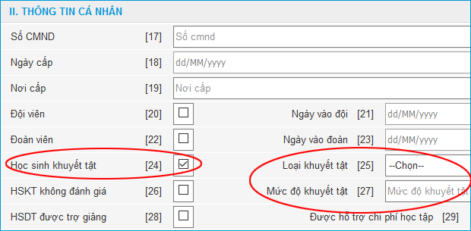

**Bước 5:** Chọn mục “**Ghi**”

- Thực hiện Bước 4 và Bước 5 đối với các học sinh khuyết tật khác.

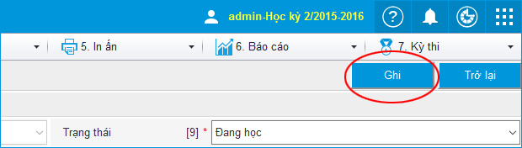

**TỔ PHỔ THÔNG**